GUIA N°3 DE MATEMATICA
“Transformaciones Isométricas”
“ROTACION”

Capacidad: Comprender y Aplicar.
Actividad: Lee atentamente y resuelve en la misma guía.
.

ROTACION

Otra transformación isométrica en el plano es la ROTACIÓN, que permite girar una figura cualquiera del plano obteniendo una figura congruente con ella.
La rotación hace corresponder a cada punto de una figura, otro punto que pertenece a un mismo arco de circunferencia de centro dado, radio dado y con un ángulo dado.

EJEMPLO
Q’
•

30º
•
Q
GIRO POSITIVO  Tendremos que considerar que existe un giro positivo al realizarlo en sentido contrario al movimiento de los punteros del reloj.  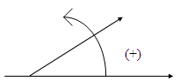 | GIRO NEGATIVO  si se realiza en el mismo sentido de los punteros del reloj.  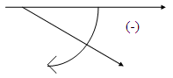
Es decir, para realizar una rotación debemos de considerar :
- CENTRO DE ROTACIÓN (P) que es un punto del plano elegido en forma convencional.
- MEDIDA DEL ÁNGULO (α) es el giro en que se efectuará la rotación.
- SENTIDO DE LA ROTACIÓN que puede ser positivo o negativo.
Para designar una rotación, usaremos el siguiente símbolo R( P ;α ).

Ejercicios:

  - Usando transportador, determina el ángulo de rotación de la siguiente figuras:
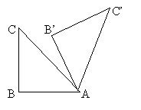

  - Rotar la figura del plano en un ángulo de 45º con centro en el punto P.

P

  - Ahora rota el pentágono ABCDE con un ángulo de -65º.

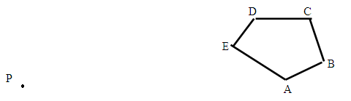

  - Rota las siguientes figuras, dibujándolas nuevamente cada vez, en 55º y -35º en torno al punto O.
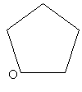

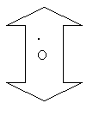


  - Dadas dos circunferencias concéntricas dibuja una figura de modo que dos de sus vértices pertenezcan a cada una de las circunferencias. Luego traslada dicha figura de modo que los dos vértices sigan perteneciendo a las respectivas circunferencias.

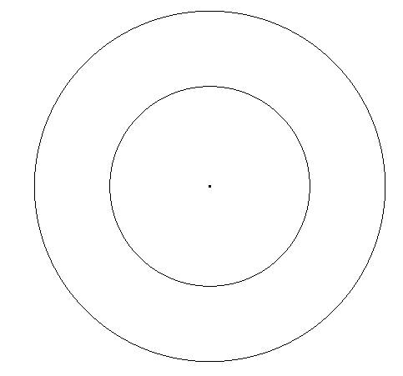

  - En las figuras siguientes, determina el centro y el ángulo de rotación:
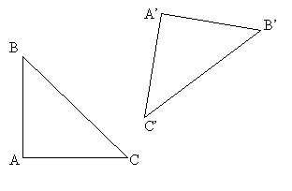 | 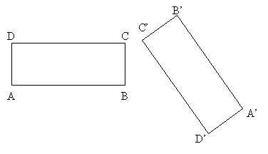

  - Rota el cuadrilátero ABCD, A(2,1) ; B(8,2) ; C( 12,11) ; D( 5,5).con centro en el origen y un ángulo de 90º, luego uno de 180º, después uno de 270º y por último uno de 360º

Al girar la figura con respecto al origen en 90º , se obtiene la figura A’B’C’D’ con las siguientes coordenadas :
Si A( 2,1) ⇒ A’ ( , ) Si B( 8,2) ⇒ B’ ( , )
Si C( 12,11) ⇒ C’ ( , ) Si D( 5,5) ⇒ D’ ( , )

Completa el siguiente cuadrado con las coordenadas correspondientes.
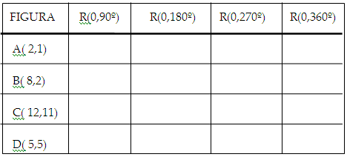

  - Una rotación a continuación de la otra es una composición de rotaciones. Tomemos las figuras siguientes y realizamos las siguientes rotaciones del triángulo: R ( M , -35º ) y R( P, 75º )

